Муниципальное дошкольное образовательное учереждение детский сад №94

Консультации для родителей по правилам дорожного
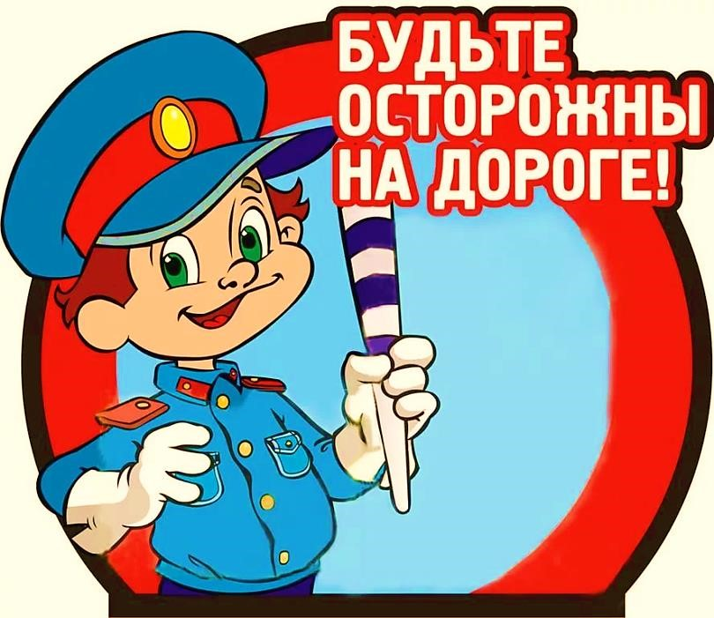
движения.

Подготовила материал
Воспитатель подготовительной
группы : Посадскова А.В.

Консультация для родителей.
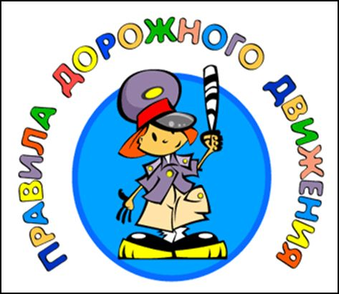
«Дорога не терпит шалости – наказывает без жалости»
ПОМНИТЕ!
Воспитатели – не доучили,
Родители – не досмотрели,
ГИБДД – не доорганизовало
Водитель – не среагировал,
а в результате – ребенок пострадал
в дорожно-транспортном
происшествии.
Каждый из вас желает видеть своего ребенка здоровым и невредимым. И каждый уверен, что его-то сообразительный малыш под колесами автомобиля уж точно не окажется. Но если ребенок вовремя не пришел домой, родители начинают волноваться: «все ли благополучно? », придумывая различные варианты развития событий, судорожно обзванивая друзей и знакомых, с которыми, возможно находится их дитя. Только бы ничего не случилось! Это извечная человеческая боязнь случая в наше время и обоснована она тем, что вот уже несколько десятков лет несчастные случаи, как угроза здоровью и жизни ребенка, опережают болезни.
В ДТП дети попадают не просто так. Одни выбегают поиграть на проезжую часть дороги, догоняя свой мяч, другие выходя на дорогу не посмотрев по сторонам, а виноваты в этом мы, взрослые это мы не научили детей, не подсказали, не предостерегли. 95% несчастных случаев с детьми на дорогах возникает в ситуациях, когда детям кажется, что опасности нет или они успеют перебежать дорогу перед транспортом, или переходят дорогу вне пешеходного перехода. Ежегодно на дорогах России погибают около 1, 5 тысяч детей, 24 тысячи получают ранения. И это не просто цифры. Дорога - угроза жизни детей. Достаточно изучить "истории болезней" детей, пострадавших от травм, полученных в результате дорожно-транспортного происшествия, побеседовать с врачом — хирургом или травматологом, чтобы понять простую истину: Из каждых двадцати случаев девятнадцать, оказывается, типичны, - часто повторяются, возникают в одних и тех же стандартных ситуациях, число которых не так уж велико. Ситуации эти можно знать, а поведению в них — научить. А значит, несчастье можно предотвратить! Только следуя всем установленным правилам и требованиям, Вы сможете сохранить жизнь и здоровье детей.
Главным в воспитании законопослушного гражданина (в том числе и как участника дорожного движения) для родителей должен быть принцип «Делай, как я». Чтобы ребенок не нарушал Правила дорожного движения, он должен не просто их знать - у него должен сформироваться навык безопасного поведения на дороге. Даже если вы опаздываете:
- все равно переходите дорогу там, где это разрешено Правилами;
- в собственном автомобиле соблюдайте скоростной режим;
- пристегивайтесь ремнями безопасности и не позволяйте находиться детям до 12 лет на переднем сиденье.
Наглядный пример родителей будет куда эффективнее, чем сотни раз повторенные слова «не ходи на красный свет».
Своевременно обучайте детей умению ориентироваться в дорожной ситуации, воспитывайте потребность быть дисциплинированными на улице, осторожными и внимательными! Знайте, если Вы нарушаете Правила дорожного движения, ваш ребенок будет поступать так же!
Учите ребенка не спешить при переходе улицы, переходить проезжую часть только тогда, когда обзору никто и ничто не мешает, прежде чем перейти, дождитесь, чтобы транспорт отъехал от остановки. Оказавшись рядом со стоящим автобусом, предложите ребенку остановиться, внимательно осмотреться, не приближается ли машина.
В детском возрасте отсутствует навык безопасного поведения на улицах и дорогах, умение наблюдать: осматривать свой путь, замечать автомобиль, оценивать его скорость, направление движения, возможность внезапного появления автомобиля из-за стоящего транспорта, из-за кустов, киосков, заборов.
Дорога от дома в детский сад и обратно идеально подходит для того, что бы дать ребенку знания, формировать у него навыки безопасного поведения на улице. У ребенка целая гамма привычек формируется с самого раннего детства. Именно поэтому, начиная с 1, 5-2 лет необходимо формировать у него комплект «транспортных» привычек.
Сопровождая ребенка, родители должны соблюдать следующие требования:
- Из дома выходить заблаговременно, чтобы ребенок привыкал идти не спеша.
- Перед переходом проезжей части обязательно остановитесь. Переходите дорогу размеренным шагом.
- Приучайте детей переходить проезжую часть только на пешеходных переходах.
- Никогда не выходите на проезжую часть из-за стоящего транспорта и других предметов, закрывающих обзор.
- Увидев трамвай, троллейбус, автобус, стоящей на противоположной стороне не спешите, не бегите.
- Выходя на проезжую часть, прекращайте посторонние разговоры с ребенком, он должен привыкнуть к необходимости сосредотачивать внимание на дороге.
- Переходите улицу строго под прямым углом.
- Переходите проезжую часть только на зеленый сигнал светофора, предварительно обязательно убедитесь в безопасности перехода.
- При переходе и на остановках общественного транспорта крепко держите ребенка за руку.
- Из транспорта выходите впереди ребенка, чтобы малыш не упал.
- Привлекайте ребенка к участию в наблюдении за обстановкой на дороге.
- Покажите безопасный путь в детский сад, школу, магазин.
- Никогда в присутствии ребенка не нарушайте ПДД.
- К моменту поступления ребенка в школу он должен усвоить и соблюдать следующие правила поведения на улице и в транспорте:
- Играй только в стороне от дороги.
- Переходи улицу там, где обозначены указатели перехода, на перекрестках по линии тротуара.
- Переходи улицу только шагом, не беги.
- Следи за сигналом светофора, когда переходишь улицу.
- Посмотри при переходе улицы сначала налево, потом направо.
- Не пересекай путь приближающемуся транспорту
- Трамваи всегда обходи спереди.
- Входи в любой вид транспорта и выходи из него только тогда, когда он стоит.
- Не высовывайся из окна движущегося транспорта.
- Выходи из машины только с правой стороны, когда она подъехала к тротуару или обочине дороги.
- Не выезжай на велосипеде на проезжую часть.
- Если ты потерялся на улице - не плач. Попроси взрослого прохожего или полицейского помочь.
Все понятия ребенок усвоит прочно, если его знакомят с правилами дорожного движения систематически, ненавязчиво. Используя для этого соответствующие ситуации на улице, во дворе, на дороге. Находясь с малышом на улице, полезно объяснять ему все, что происходит на дороге с транспортом, пешеходами. Обратите внимание на нарушителей, отметив, что, нарушая правила, они рискуют попасть в беду.
Не пугайте ребенка улицей – панический страх перед транспортом не менее вреден, чем безопасность и невнимательность!

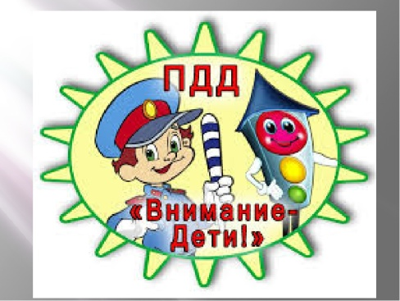
Уважаемые родители! Помните!
На улице крепко держите ребёнка за руку!
Выработайте у ребёнка привычку всегда перед выходом на дорогу остановиться, оглядеться, и только потом переходить улицу.
Ребёнок учится законам улицы у родителей.
Пусть Ваш пример послужит правильному поведению на улице не только вашего ребёнка, но и других детей.
Для того, что бы вы всегда были спокойны за своего ребенка, и он чувствовал себя уверенно на дороге, советуем Вам:
- напоминайте основные Правила дорожного движения своему ребенку каждый день;
- никогда в присутствии ребенка не нарушайте Правила движения;
- при переходе проезжей части держите ребенка за руку;
- учите его ориентироваться на дороге, быть осторожным и внимательным, никогда не перебегать дорогу перед близко идущим транспортом;
- учите его переходить проезжую часть только по пешеходным дорожкам, на зеленый сигнал светофора;
- не позволяйте своему ребенку играть на дороге.
Еще раз помните! Дорога полна неожиданностей: она не терпит шалости- наказывает без жалости! Лишь строгое соблюдение Правил станет залогом безопасности вас и вашего ребенка!

Консультации для родителей
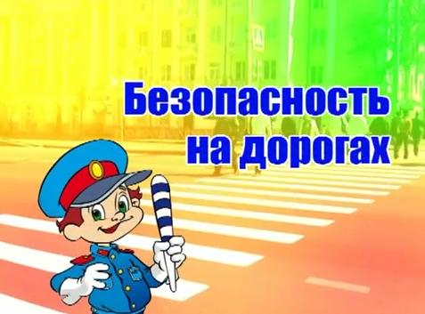
«Правила безопасности для детей. Безопасность на дорогах»
Переходя улицу, всегда надо смотреть сначала налево, а дойдя до середины дороги - направо.
Переходить улицу можно только по пешеходным переходам. Они обозначаются специальным знаком « Пешеходный переход»
Если нет подземного перехода, ты должен пользоваться переходом со светофором.
Вне населенных пунктов детям разрешается идти только с взрослыми по краю навстречу машинам.
Если твои родители забыли, с какой стороны нужно обходить автобус, трамвай, можешь им напомнить, что эти транспортные средства опасно обходить как спереди, так и сзади. Надо дойти до ближайшего пешеходного перехода и по нему перейти улицу.
Ни в коем случае нельзя выбегать на дорогу. Перед дорогой надо остановиться.
Нельзя играть на проезжей части дороги и на тротуаре.
Безопаснее всего переходить улицу с группой с группой пешеходов.
Рекомендации для родителей
1. При движении по тротуару:
- придерживайтесь правой стороны тротуара;
- не ведите ребенка по краю тротуара: взрослый должен находиться со стороны проезжей части;
2. Готовясь перейти дорогу:
- остановитесь или замедлите движение, осмотрите проезжую часть;
- привлеките ребенка к наблюдению за обстановкой на дороге;
- подчеркивайте свои движения: поворот головы для осмотра улицы, остановку для осмотра дороги, остановку для пропуска автомобилей;
- учите ребенка различать приближающиеся транспортные средства;
- не стойте с ребенком на краю тротуара, так как при проезде транспортного средство может зацепить, сбить, наехать задними колесами;
- неоднократно показывайте ребенку, как транспортное средство останавливается у перехода, как оно движется по инерции.
3. При выходе из дома:
- сразу обратите внимание ребенка на движение транспортных средств у подъезда и вместе посмотрите, не приближается ли к вам автомобиль, мотоцикл, мопед, велосипед;
- если у подъезда стоят транспортные средства или растут деревья, закрывающие обзор, приостановите свое движение и оглянитесь нет ли за препятствием опасности.
4. При ожидании общественного транспорта:
- стойте вместе с детьми только на посадочных площадках, а при их отсутствии на тротуаре или обочине.
5. При переходе проезжей части:
- переходите дорогу только по пешеходным переходам или на перекрестках по отмеченной линии зебре, иначе ребенок привыкнет переходить где придется;
- не спешите и не бегите; переходите дорогу всегда размеренным шагом;
- не переходите дорогу наискосок; подчеркивайте, показывайте и рассказывайте ребенку каждый раз, что идете строго поперек улицы, что это делается для лучшего наблюдения за авто-, мото- транспортными средствами;
- не торопитесь переходить дорогу, если на другой стороне вы увидели друзей, родственников, знакомых. Не спешите и не бегите к ним, внушите ребенку, что это опасно;
- не начинайте переходить улицу, по которой редко проезжает транспорт, не посмотрев вокруг;
- объясните ребенку, что автомобили могут неожиданно выехать из переулка, со двора дома;
6. При посадке и высадке из общественного транспорта:
- выходите впереди ребенка, так как малыш может упасть, а ребенок постарше может выбежать из-за стоящего транспорта на проезжую часть;
- подходите для посадки к двери транспортного средства только после полной остановки: ребенок, как и взрослый, может оступиться и попасть под колеса;
- не садитесь в общественный транспорт в последний момент при его отправлении; особую опасность представляет передняя дверь, так как можно попасть под колеса транспортного средства;
- научите ребенка быть внимательным в зоне остановке особо опасном месте для него: стоящий автобус сокращает обзор дороги в этой зоне.
7. При движении автомобиля:
- приучайте детей сидеть в автомобиле только на заднем сиденье; не разрешайте сидеть рядом с водителем, если переднее сиденье не оборудовано детским креслом;
- не разрешайте малолетнему ребенку во время движения стоять на заднем сиденье: при столкновении или внезапной остановке он может перелететь через спинку сиденья и удариться о переднее стекло;
- не разрешайте детям находиться в автомобиле без присмотра.

Консультация для родителей
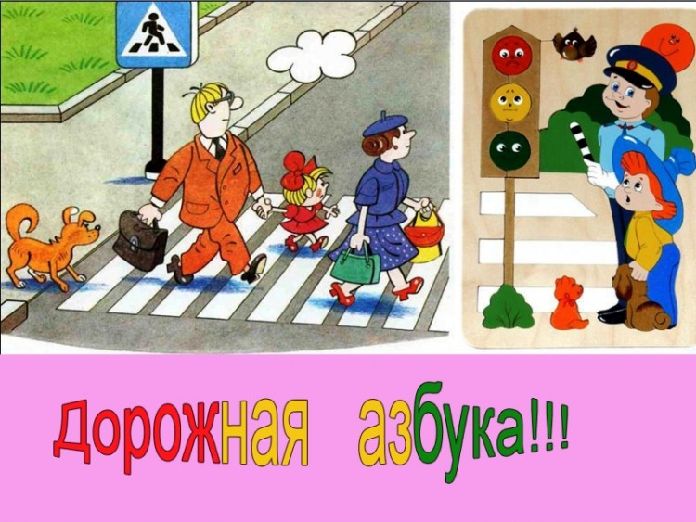
«Дорожная азбука»
Рост количества машин на улицах городов и поселков нашей страны, увеличение скорости их движения, плотности транспортных потоков, растущие пробки на автодорогах являются одной из причин дорожно-транспортных происшествий. Никого не оставляют равнодушным неутешительные сводки о ДТП, где потерпевшими, к сожалению, являются и дети.
Причиной дорожно-транспортных происшествий чаще всего являются сами дети. Приводит к этому незнание элементарных основ правил дорожного движения, безучастное отношение взрослых к поведению детей на проезжей части. Пре­доставленные самим себе, дети, особенно младшего возраста, мало считаются с реальными опасностями на дороге. Объясняется это тем, что они не умеют еще в должной степени управлять своим поведением. Они не в состоянии правильно определить расстояние до приближающейся машины и ее скорость и переоценивают собственные возможности, считают себя быстрыми и ловкими. У них еще не выработалась способность предвидеть возможность возникновения опасности в быстро меняющейся дорожной обстановке. Поэтому они безмятежно выбегают на дорогу перед остановившейся машиной и внезапно появляются на пути у другой. Они считают вполне естественным выехать на проезжую часть на детском велосипеде или затеять здесь веселую игру.
Знакомить детей с правилами дорожного движения, формировать у них навыки правильного поведения на дороге необходимо с самого ран­него возраста, так как знания, полученные в детстве, наиболее прочные; правила, усвоенные ребенком, впоследствии становятся нормой поведения, а их соблюдение - потребностью человека.
Знакомя детей с правилами дорожного движения, культурой поведения на улице, следует помнить, что эта работа тесно связана с развитием ориентировки в пространстве и предполагает формирование таких качеств личности, как внимание, ответственность за свое поведение, уверенность в своих действиях.
Дорога с ребенком из дома в детский сад и обратно - идеальный момент для формирования у него навыков безопасного поведения на улице. Перед ребенком всегда должен быть личный пример соблюдения родителями всех без исключения правил дорожного движения.
Правила безопасного поведения на улице
На улице нужно быть очень внимательным, не играть на проезжей части.
Прежде чем переходить дорогу по пешеходному переходу «зебра», нужно сначала остановиться и посмотреть налево, затем посмотреть направо и еще раз налево. Если машин поблизости нет, можно переходить дорогу.
Дойдя до середины дороги, нужно посмотреть направо. Если машин близко нет, то смело переходить дальше.
Переходить через дорогу нужно спокойно. Нельзя выскакивать на проезжую часть.
Даже если загорелся зеленый свет светофора, прежде чем ступить на дорогу, следует внимательно посмотреть по сторонам, убедиться, что все машины остановились.
Все эти понятия ребенок усвоит более прочно, если его знакомят с правилами дорожного движения систематически, ненавязчиво. Используйте для этого соответствующие ситуации на улице, во дворе, на дороге. Находясь с малышом на улице, полезно объяснять ему все, что происходит на дороге с транспортом, пешеходами. Например, почему в данный момент нельзя перейти улицу, какие на этот случай существуют правила для пешеходов и автомобилей, укажите на нарушителей, отметив, что, нарушая правила, они рискуют попасть под транспорт.
Чтобы развить у ребенка зрительную память, закрепить зрительные впечатления, предложите малышу, возвращаясь с ним из детского сада, самому найти дорогу домой или, наоборот, «привести» вас утром в детский сад.
Не запугивайте ребенка улицей - панический страх перед транспортом не менее вреден, чем беспечность и невнимательность!
Полезно прочитать ребенку стихотворения:
«Про одного мальчика» С. Михалкова,
«Меч» С. Маршака,
«Для пешеходов» В. Тимофеева,
«Азбука безопасности» О. Бедарева,
«Для чего нам нужен светофор» О. Тарутина.
Полезно рассмотреть с ребенком набор красочных рисунков «Красный, желтый, зеленый», «Пешеходу-малышу». Купите ребенку игрушечные автомобили, автобусы, светофоры, фигурки постовых - регулировщиков и др. и организуйте игры по придуманному вами сюжету, отражающие любые ситуации на улице. Игра - хорошее средство обучения ребенка дорожной грамоте.
ПОМНИТЕ!!! Все взрослые являются примером для детей!
Пусть ваш пример учит дисциплинированному поведению на улице не только вашего ребенка, но и других детей. Переходите улицу в точном соответствии с правилами. Старайтесь сделать все возможное, чтобы оградить детей от несчастных случаев на дорогах!

Консультация для родителей
«Успех профилактики дорожно-транспортных происшествий с детьми»
Успех профилактики дорожно-транспортных происшествий с детьми во многом зависит от Сознательности, личной культуры и дисциплинированности самих взрослых. Самое действенное средство воспитания маленького пешехода - пример поведения на дороге родителей и окружающих людей.
Дорога прочно занимает первое место среди печальной статистики детского травматизма и смертности. Безумный ритм современной жизни гонит по нашим дорогам лавину вечно спешащего транспорта, а по тротуарам - лавину вечно спешащих пешеходов.
Пока ребенок с вами, он в безопасности, но в 6-7 лет у детей, особенно у мальчиков, появляется явное стремление к самостоятельности. В один прекрасный день ваш малыш вырывает руку и говорит, что его не надо провожать до садика и школы, дальше он пойдет сам. Сегодня вы убедили ребенка, но завтра он непременно настоит на своём, и вы уступите, успокаивая себя тем, что маршрут известен ему от и до.
А теперь представьте, что светофор сломался и рядом не оказалось регулировщика привычный путь перекрыли дорожные строители, и ребенку надо самостоятельно выбирать новый маршрут…
Ребенку мало хорошо знать правила, регулирующие потоки людей и транспорта, - надо понимать их суть, уметь оценивать обстановку, быть внутренне убежденным, что храбрость дорожного нарушителя - это опасная глупость. Только такой подход может реально защитить маленького пешехода.
Ребёнок твёрдо должен знать, что дорогу можно переходить только в установленных местах: на пешеходном переходе и на перекрёстке. Но и в данном случае никто не может гарантировать его безопасность. Поэтому, прежде чем выйти на дорогу, остановитесь с ребёнком на расстоянии 50см - 1метра от края проезжей части, обратите его внимание, что посмотреть налево и направо надо обязательно с поворотом головы, и если с обеих сторон нет транспорта представляющего опасность, можно выйти на проезжую часть. переходить дорогу надо спокойным размеренным шагом и не в коем случае не бегом.
Большую опасность для детей представляют не регулируемые пешеходные переходы, здесь ребёнку важно убедиться, что расстояние до автомашин с обеих сторон позволит ему перейти дорогу без остановки на середине проезжей части. На регулируемом пешеходном переходе объясните ребёнку, что красный и жёлтый сигнал светофора - запрещающие. Особенно опасно выходить на дорогу при жёлтом сигнале, потому, что некоторые машины завершают проезд перекрёстка и при этом увеличивают скорость. Зелёный сигнал - разрешающий, но он не гарантирует пешеходу безопасный переход, поэтому прежде чем выйти на дорогу надо посмотреть налево и направо и убедиться, что все машины остановились, опасности нет.
Правила безопасного поведения на улицах нашего города:
Переходите дорогу размеренным шагом. Выходя на проезжую часть дороги прекратите разговаривать - ребенок должен привыкнуть, что при переходе дороги нужно сосредоточиться.
Переходите дорогу только на зеленый сигнал, на красный или желтый сигнал светофора очень опасно, как бы вы при этом вы не торопились.
Переходите дорогу только в местах, обозначенных дорожным знаком “Пешеходный переход”.
Из автобуса, такси выходите первыми. В противном случае ребенок может упасть или побежать на проезжую часть.
Привлекайте ребенка к участию в ваших наблюдениях за обстановкой на дороге, показывайте ему те машины, которые готовятся поворачивать, едут с большой скоростью и т. д.
Выходить с ребенком из-за кустов, снежных валов или стоящих машин, не осмотрев предварительно дорогу - это типичная ошибка и нельзя допускать, чтобы дети ее повторяли. Показывайте им правильное место перехода.
Запретите детям играть вблизи дороги и на проезжей части. Покажите, где играть можно.
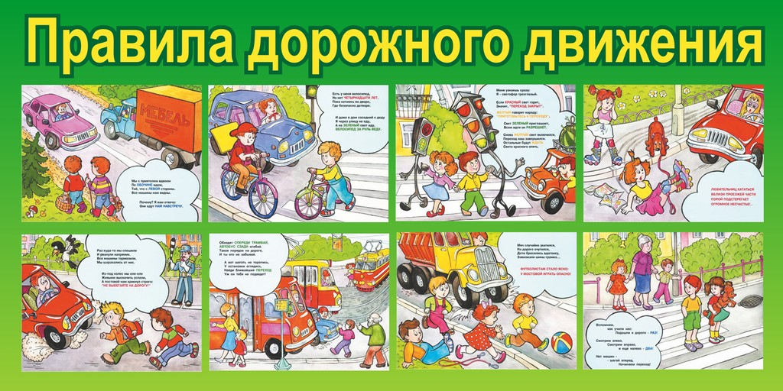

Памятка для родителей
«Причины детского дорожно-транспортного травматизма»
- Переход дороги в неположенном месте, перед близко идущим транспортом
- Игры на проезжей части и возле нее
- Катание на велосипеде, роликах, других самокатных средствах по проезжей части дороги
- Невнимание к сигналам светофора. Переход проезжей части на красный или желтый сигнал светофора
- Выход на проезжую часть из-за стоящих машин, сооружений, зеленых насаждений или других препятствий
- Неправильный выбор места перехода дороги при высадке из маршрутного транспорта. Обход транспорта спереди или сзади
- Незнание правил перехода перекрестка
- Хождение по проезжей части при наличии тротуара
- Бегство от опасности в потоке движущегося транспорта
- Движение по загородной дороге по направлению движения транспорта
Соблюдайте правила дорожного движения! Берегите своих детей

Памятка для родителей
«Правила поведения на остановке маршрутного транспорта»
- Не ускоряйте шаг и не бегите вместе с ребенком на остановку нужного маршрутного транспорта. Объясните ребенку, что это опасно, лучше подождать следующий автобус (троллейбус)
- На остановке маршрутного транспорта держите ребенка крепко за руку. Нередки случаи, когда ребенок врывается и выбегает на проезжую часть.
- Переходите проезжую часть только на пешеходный переход. Не обходите маршрутный транспорт спереди или сзади. Если поблизости нет пешеходного перехода, дождитесь, когда транспорт отъедет подальше, и переходите дорогу в том месте, где она хорошо просматривается в обе стороны
- При высадке из автобуса, троллейбуса, трамвая, такси выходите первыми. В противном случае ребенок может упасть или выбежать на проезжую часть дороги.
Памятка для родителей
«Правила перевозки детей в автомобиле»
- Всегда пристегивайте ремнями безопасности и объясняйте ребенку, зачем это нужно делать. Если это правило автоматически выполняется Вами, то оно будет способствовать формированию у ребенка привычки пристегиваться ремнем безопасности. Ремень безопасности для ребенка должен иметь адаптер по его росту (чтобы ремень не был на уровне шеи).
- Дети до 12 лет должны сидеть в специальном детском удерживающем устройстве (кресле) или занимать самые безопасные места в автомобиле: середину и правую часть заднего сиденья.
- ​ Учите ребенка правильному выходу из автомобиля через правую дверь, которая находится со стороны тротуара.

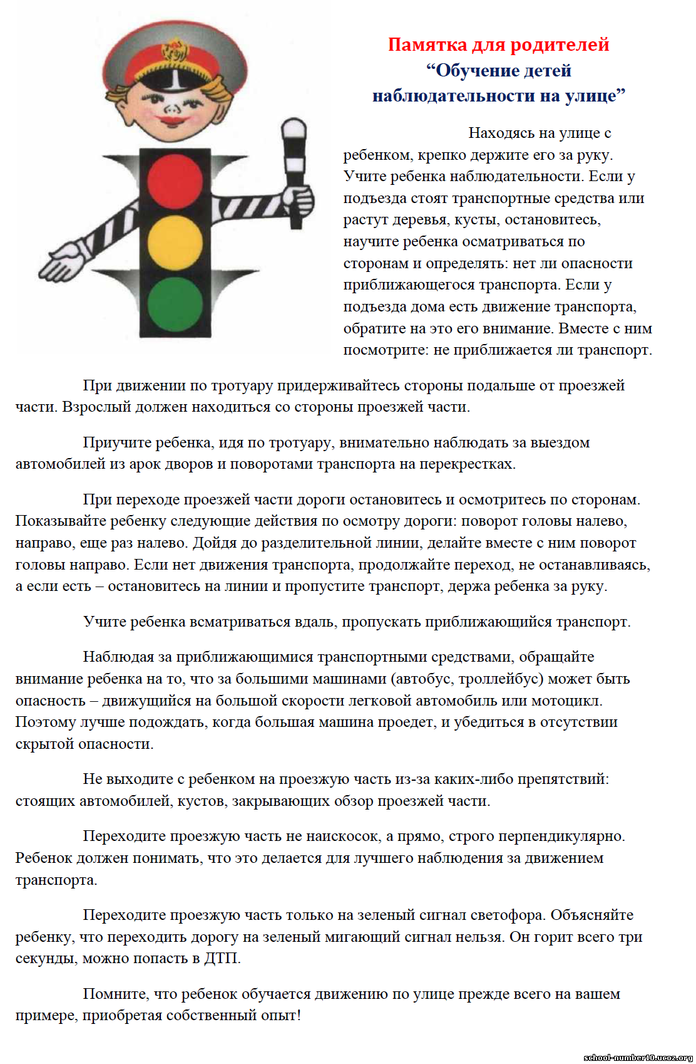
Анкета для родителей
«Я и мой ребенок на улице»
Цель: выявление уровня знаний детей и их родителей по основам безопасности на дорогах, эффективности работы в ДОУ и семье по профилактике детского дорожно-транспортного травматизма.
Уважаемые родители!
Мы вас просим заполнить нашу анкету. Вам нужно прочитать вопросы и ответить, подчеркнув «да» или «нет».
Большое спасибо!
- Знает ли ваш ребенок свой домашний адрес?
Да Нет
- Двигаясь с ребенком по улице, всегда ли вы соблюдаете правила дорожного движения?
Да Нет
- Когда идете одни по улице, соблюдаете ли вы правила дорожного движения?
Да Нет
- Постоянно ли учите ребенка правилам безопасного поведения на улице?
Да Нет
- Различает ли ваш ребенок сигналы светофора?
Да Нет
- Знает ли ваш ребенок знаки дорожного движения и может ли рассказать, что они обозначают?
Да Нет
- Эффективны ли занятия в детском саду по обучению детей правилам безопасного поведения на улице?
Да Нет

